FICHA TÉCNICA

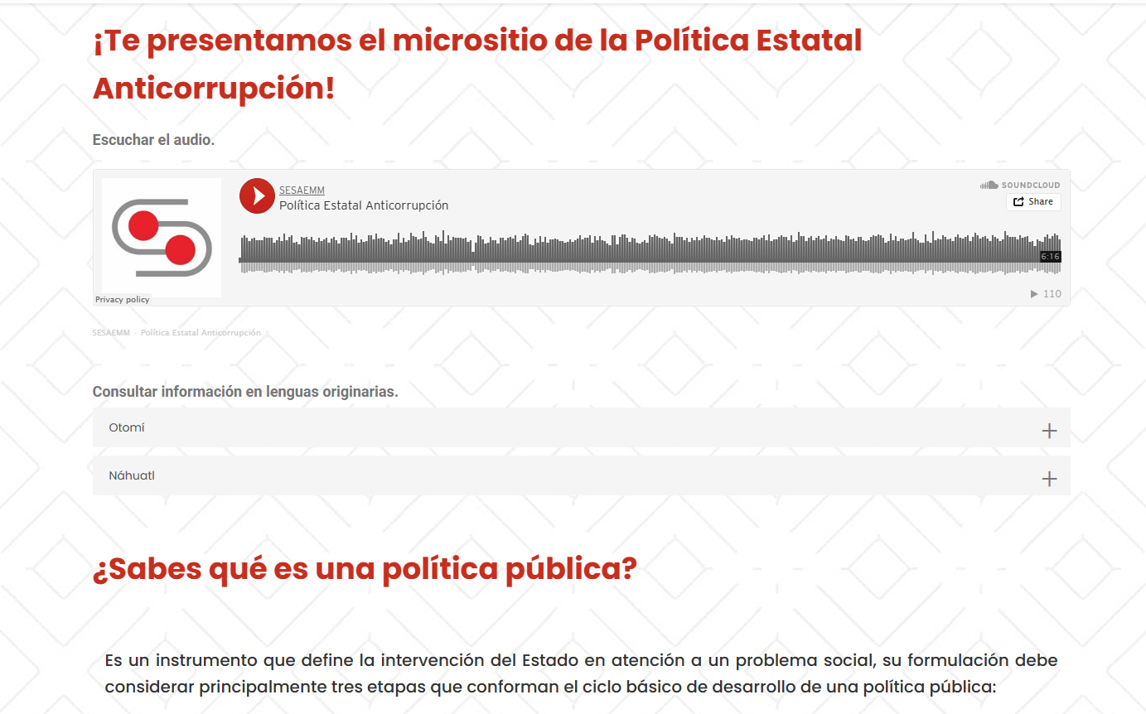 | Nombre de la práctica:  Micrositio de la Política Estatal Anticorrupción
Nombre del Sujeto Obligado
Secretaría Ejecutiva del Sistema Estatal Anticorrupción
Área responsable de la práctica
Dirección General de Políticas Públicas y Riesgos en Materia Anticorrupción
Disponible para su consulta en:
https://sesaemm.gob.mx/pea/
 | Periodo: 2021 vigente | Alcance: Estatal
 | Lugar: Estado de México | Puntuación total: 46

¿Qué es y cómo funciona la práctica?
Es un micrositio que proporciona información relacionada al fenómeno de la corrupción y lo relacionado con la Política Estatal Anticorrupción, a través de una herramienta visual que facilita la comprensión del procedimiento de la PEA.
Objetivo:  Proporcionar información relacionada al fenómeno de la corrupción, a través de una herramienta audiovisual que facilita la comprensión del procedimiento de la PEA, considerando audio para apoyar a las personas con debilidad visual y la traducción en lenguas nativas. | ¿Por qué se desarrolló?  Surge con la intención de mostrar de manera ordenada lo relacionado a la Política Estatal Anticorrupción, en cada una de las etapas y dirigida principalmente a la población mexiquense.
Beneficios o efectos positivos generados a partir de la información difundida
Fomenta la inclusión de grupos originarios, mantiene informada a la sociedad mexiquense, promueve la implementación de proyectos anticorrupción y genera estudios especializados de interés público.
¿La práctica cuenta con mecanismos de participación ciudadana durante el proceso?  No | ¿Cómo contribuye a la apertura gubernamental?  En la rendición de cuentas.
Observaciones:
Derivado de la información remitida, se advierte que no cuenta con los elementos suficientes para considerarse una Práctica de Transparencia Proactiva al no apreciarse el atributo de calidad de la información de datos abiertos, así como tampoco la contabilización de consultas o reutilización de la información en medios de difusión y el aprovechamiento de los mecanismos de participación ciudadana para la mejora de la publicación.
Recomendaciones:
Se sugiere al Sujeto Obligado atender las observaciones anteriormente citadas y utilizar medios de difusión alternos a una página de internet, así como reportar o emplear los efectos positivos generados a partir de la información difundida.

